Дополнительное образование детей – охранная грамота детства:
«На охране детства»
Оборкина В.В. Малых Н.М.,
педагоги дополнительного образования
МБУДО «ЦДОД «Заречье»

Согласно словарю «Охранная грамота - письменный документ защищающий жизнь предъявителя и его имущество».
В сфере дополнительного образования «Охранная грамота» - это условия дающие детям проявить свои творческие, интеллектуальные и физические возможности, помогающие развивать личностные и коммуникативные навыки, умение самостоятельно организовать свое свободное время, обучающие навыки, помогающие противостоять жизненным трудностям и определению в выборе будущей профессии».
На протяжении двадцати лет, центр дополнительного образования, «Заречье» кировского района города Казани тесно сотрудничает с участниками образовательного процесса МБОУ «СОШ №137» Кировского района. Руководители объединений и кружков организуют работу с детьми и подростками с 1 по 11 класс. На базе школы совместно с педагогами дополнительного образования и администрацией учебного заведения, созданы условия для свободного развития личности детей и подростков. Занятия направлены на формирование и развитие творческих способностей учащихся, на удовлетворение индивидуальных потребностей в интеллектуальном, нравственном и физическом совершенствовании, формирование культуры здорового и безопасного образа жизни, укрепление здоровья, а также на организацию их свободного времени.
Работа центра «Заречье» на базе школы, дает возможность классным руководителям и администрации школы привлекать детей «группы риска», детей находящихся в трудной жизненной ситуации, из многодетных семей и ребят с ограниченными возможностями в кружки по интересам. Психолог изучает потребности и желания учащихся, рекомендует направление в дополнительных кружках с учетом их склонностей, способностей и интересов.
Да и сами дети выбирают то, что близко их природе, что отвечает внутреннему состоянию, без страха и смущения пробуют свои силы в различных кружках и объединениях, сочетающих коллективное и индивидуальное творчество.
Занятие дают возможность развитию познавательно-творческих умений, повышения уровня культурного, интеллектуального и нравственного развития.
Дополнительное образование детей ЦДОД «Заречье» на базе школы 137 представлено целым рядом направлений:
- художественно-эстетическое;
- художественно-прикладной
- эколого-биологическое;
- гражданско-патриотический;
- отдел детских организаций и объединений
- социально-педагогический
Объединение «Школа юнармейца», руководитель Малых Наталья Михайловна,18 воспитанников.

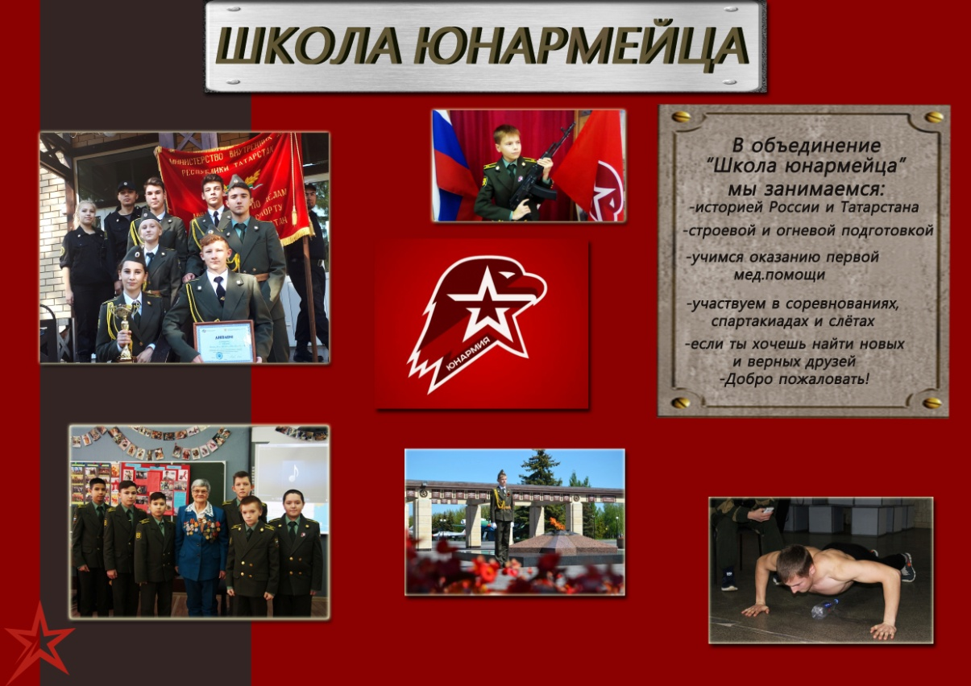
На занятиях два раза в неделю ребята посещающие объединение учатся стрельбе из пневматической винтовки, сборке и разборке автомата, выполнение строевых приемов. Изучают историю России и республики Татарстан, Вооруженных сил РФ. Готовятся к празднованию 100-летия ТАССР, 75-летия Великой Победы.
Свои знания и умения юнармейцы проверяют участвуя в соревнованиях, спартакиадах, слетах, где занимают призовые места.
Так же, во время занятий и соревнований ребята знакомятся с работой подразделений органов внутренних дел, Росгвардии и МЧС, что является отличной профориентацией.
Что бы хорошо выступать на соревнованиях, необходимо заниматься спортом, изучать вопросы истории, обществознания, упорно тренироваться. Это требует времени, которые ребята тратят с пользой для себя, приобретая новые знания и навыки.
Объединение «Дыхание», руководитель Оборкина Вера Владимировна, 30 воспитанников.
Работа объединения включает в себя обучение ребят основам волонтёрского движения, психологии, здорового образа жизни. Ребята являются участниками республиканского проекта SоMоSтоятельные дети. Подростки на занятиях овладевают умениями и навыками помогающими им:
- свободно выражать свои чувства и переживания;
- сотрудничать со сверстниками и взрослыми;
- выстраивать цель;
- владеть техниками саморегуляции;
- владеть навыками сопротивления групповому давлению.

Участники объединения «Дыхания», участвуют в республиканских, городских и школьных акциях, пропагандирующих здоровый образ жизни, обращают внимание школьников и их родителей на проблемы людей с ограниченными возможностями здоровья, пожилых людей.
Своим примером отношения к здоровому образу жизни, не равнодушному отношению к проблемам людей они привлекают в объединение новых ребят, которых волнует, здоровье будущего поколения, настоящие нашей страны и его граждан.
Занятие в объединение помогает формировать у ребят твердую гражданскую позицию и установки к ведению здорового образа жизни. Выпускники объединения «Дыхание» поступают в институты и техникумы, выбирая направления в обучении: психологии, медицины, биологии, профессии связанные со спортом.
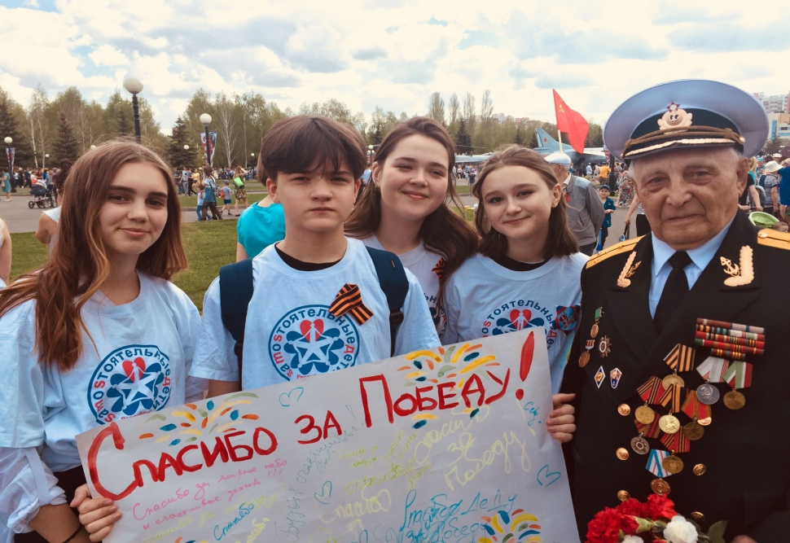
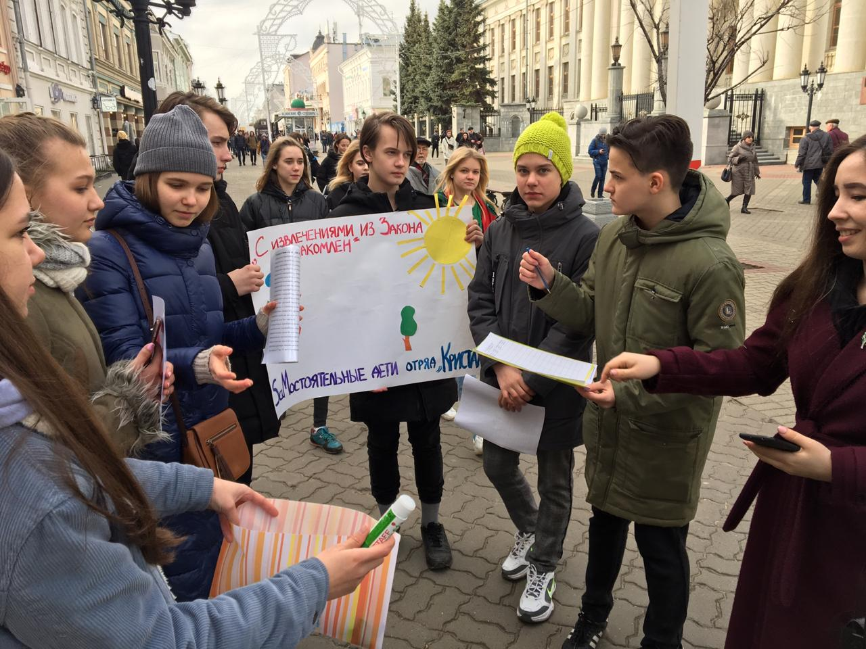

Этот список является открытым и может быть пополнен в соответствии с запросами детей и их родителей. А организация дела зависит, в конечном счете, от самих педагогов, администрации школы и ЦДОД «Заречье».
На 2019 – 2020 учебный года кружки и объединения посещают 180 человек, что составляет 25 % от количества учащихся в школе. Среди них 10 % детей учетных категорий: дети группы риска, дети из многодетных семей, с ограниченными возможностями здоровья, дети находящиеся в трудной жизненной ситуации.
Занятость учащихся в дополнительном образовании способствует не только сокращению правонарушений среди несовершеннолетних (на начало 2020 года на учете в ПДН состоят 4 ученика школы 137), а также уменьшает «влияние улицы», способствует продуктивной занятости в свободное время. Это и является символической «охранной грамотой», которая не дает подросткам пойти по «неверному пути», попасть в плохую компанию, совершить поступок, который в дальнейшем негативно отразится на его судьбе.
Школьные учителя по-настоящему ценят работу преподавателей дополнительного образования, ведь она помогает учащимся раскрыться с новой стороны, проявить творческие, спортивные, технические способности, содействует предметному обучению и личностному развитию детей.
Список литературы
1. Жуков И.М. Военно-патриотическое воспитание старшеклассников. - М.: Педагогика, 1982 г.
2.. Каунас А.Я. Сборник статей. Начальная военная подготовка и военно-патриотическое воспитание. - М.: «Швиеса», 1996г.
3. Конжиев Н.М. Система военно-патриотического воспитания в общеобразовательной школе. - М.: Просвещение, 1978 г.
4. Лукашов П.Д. Военно-спортивные игры на местности. Пособие для учителей. - М.: Просвещение, 1978 г.
5.. Ребята растут патриотами. Из опыта военно-патриотического воспитания школьников, / Под редакцией Н.И. Монахова. - М.: Просвещение, 1971 г.
6. Военно-патриотическое воспитание молодежи в современных условиях: Сборник научных трудов //АН СССР, 1995 г.

